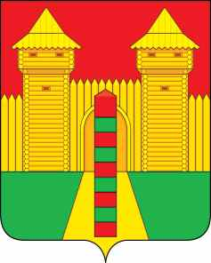
Смоленская область
Шумячский районный Совет депутатов
РЕШЕНИЕ

22.02.2024г. № 20
п. Шумячи

О принятии в собственность муниципального образования «Шумячский район» Смоленской области Муниципального унитарного предприятия «Коммунальщик» Первомайского сельского поселения Шумячского района Смоленской области как имущественного комплекса

В соответствии со статьей 21 Устава муниципального образования «Шумячский район» Смоленской области, Положением о порядке управления и распоряжения муниципальной собственностью Шумячского района Смоленской области, утвержденным решением Шумячского районного Совета депутатов от 28.02.2018г. № 11 «Об утверждении Положения о порядке управления и распоряжения муниципальной собственностью Шумячского района Смоленской области, на основании решений Совета депутатов Первомайского сельского поселения Шумячского района Смоленской области от 12.02.2024г. №4 «О безвозмездной передаче в собственность муниципального образования «Шумячский район» Смоленской области Муниципального унитарного предприятия «Коммунальщик» Первомайского сельского поселения Шумячского района Смоленской области как имущественного комплекса» Шумячский районный Совет депутатов

РЕШИЛ:

1. Принять в собственность муниципального образования «Шумячский район» Смоленской области Муниципальное унитарное предприятие «Коммунальщик» Первомайского сельского поселения Шумячского района Смоленской области как имущественный комплекс (приложение № 1).

2. Настоящее решение вступает в силу со дня его принятия.

Председатель Шумячского  районного Совета депутатов  А.Н. Потапова | И.п. Главы муниципального образования «Шумячский район» Смоленской области  Д.А. Каменев

Приложение № 1
к решению Шумячского районного Совета депутатов
от 22.02.2024г. № 20

Перечень муниципальных предприятий, передаваемых в муниципальную собственность муниципального образования Шумячского района Смоленской области

№  п/п | Наименование предприятия | Адрес местонахождения, ИНН
1. | Муниципальное унитарное предприятие «Коммунальщик» Первомайского сельского поселения Шумячского района Смоленской области | 216426, Смоленская область, Шумячский район, село Первомайский, улица Никольская, д. 38  ИНН 6720003292

